A GEOPLANT Faiskola 2024. tavaszi körteoltvány
kínálata, 2023. május 22-i készletek alapján

Érdeklődés esetén a Palesits Faiskolai Kft. ad árajánlatot az oltványokra! Csak 100 db-nál nagyobb tételek behozatalára vállalkozunk, pár darabos hobby-kerti igényeket nem tudunk kielégíteni! Az oltványok behozatala előreláthatólag 2023. február közepe- március eleje. A szállítási egység: 10 db/köteg/fajta. Kérjen ajánlatot! A készlet erejéig, rendelési sorrendben tudunk felvenni rendeléseket. A gazdasági környezet bizonytalansága miatt, az árváltoztatás jogát fenntartjuk! Az árakat €-ban közöljük, az oltványok jog-tiszták, az árak tartalmazzák a licence-díjakat és a Magyarországra szállítás költségét, valamint a szállításig hűtőházban tartás költségét is!

Árak, a rendelt mennyiség függvényében:

 | alanyok |  |  | nettó ár/€ | nettó ár/€ | nettó ár/€
fajták | BA-29 | Farold 40 | Franco | 10-50 db | 50-500 db | 500 db<
Carmen^{R} | + |  | + | 7,9 | 7,4 | 7,2
Carmen^{R} |  | + |  | 8,3 | 7,8 | 7,6
CREA 194^{R} új! |  |  | + | 7,9 | 7,4 | 7,2
CREA 194^{R} új! |  | + |  | 8,3 | 7,8 | 7,6
Vilmos | + |  | + | 7,3 | 6,8 | 6,6
Vilmos |  | + |  | 7,5 | 7 | 6,8
Piros Vilmos |  |  | + | 7 | 6,5 | 6,3
Piros Vilmos |  | + |  | 7,5 | 7 | 6,8
Conference | + |  |  | 7 | 6,5 | 6,3
Abate Fetel | + | + |  | 7 | 6,5 | 6,3
Kaiser |  |  | + | 7 | 6,5 | 6,3

Körtefajták:

Carmen^{R} (Nemesítő: L. Rivalta, Olaszország)
Az utóbbi évek legsikeresebb olasz körtenemesítése ez a fajta. 23 nappal a Vilmos előtt érik, nagyon korai. 20-30%-ban a felszínét szép, piros fedőszín borítja, hosszúkás alakú, nagyméretű (190- 200 g).
Akár 2 hónapig is tárolható ez a kiváló ízű, bőtermő fajta. Minden alanyon egyformán jól produkál.
Pollenadói: Vilmos, Conference, Tosca, Norma.

CREA 194* ÚJDONSÁG!
Új, Carmen^{R} után pár nappal érő, korai érésű fajta. A Carmen^{R}-nél jobb ízű és hosszabban tárolható (hűtőben +4 hétig is!). Fája kisebb novekedési erélyű, nagyon bőtermő. Várhatóan a fajta népszerű lesz és egyre jobban el fog terjedni a piacokon.

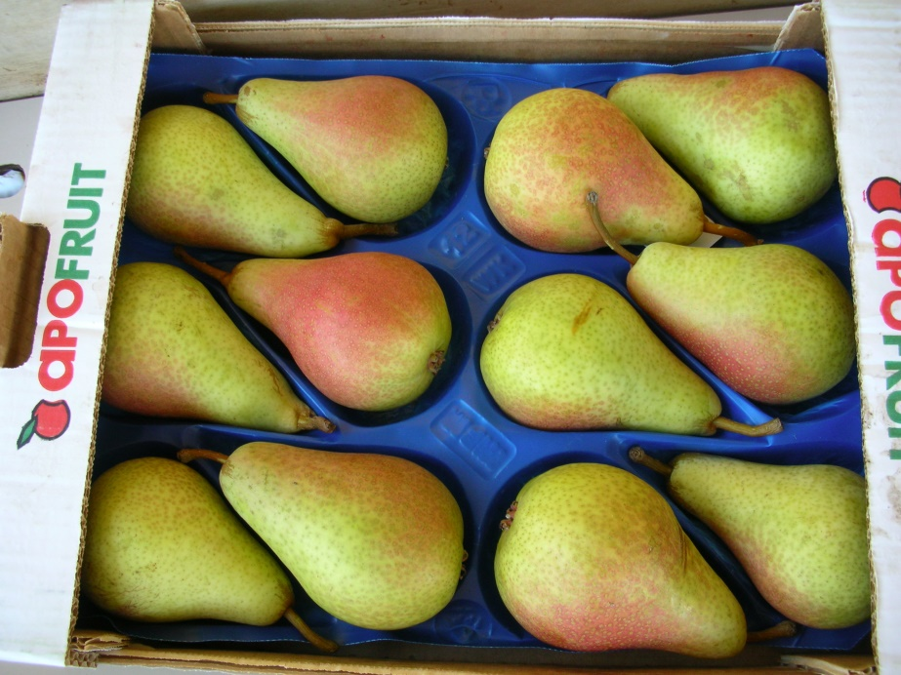

CREA 194 eladásra kiszerelve

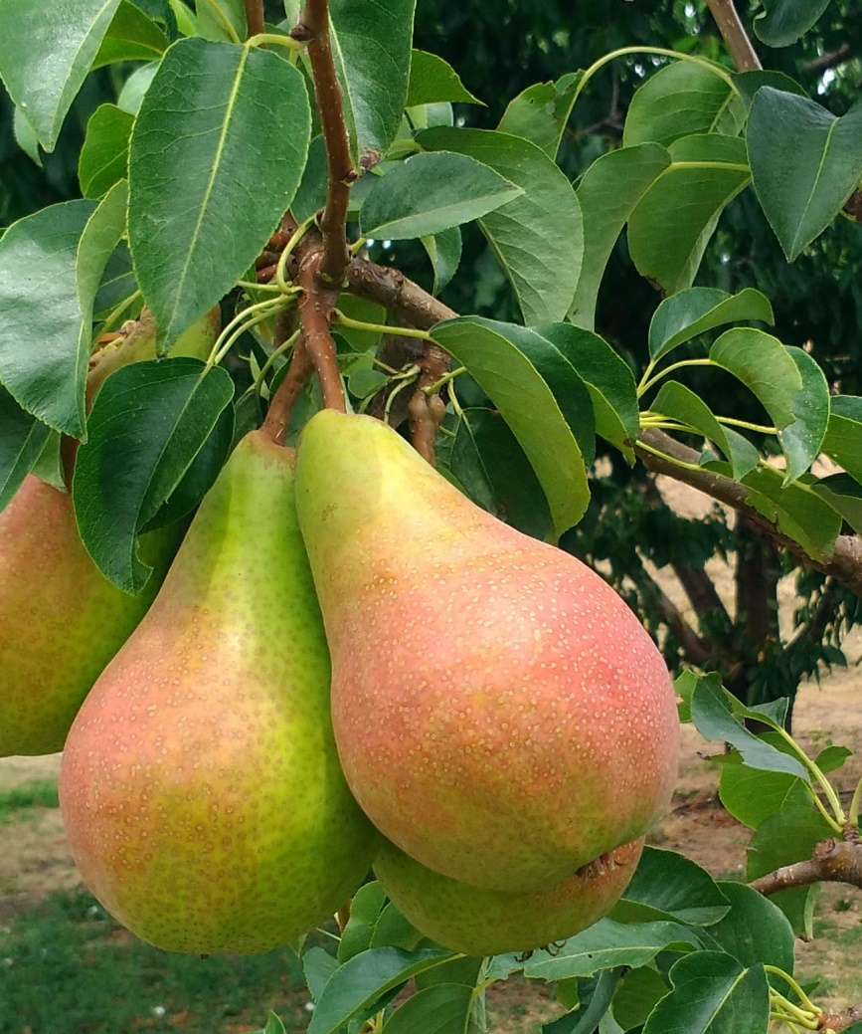

CREA 194 szedés előtt

Conference
Nyugat és Észak-Európában nagyon népszerű fajta, nálunk még kevésbé ismert. Bőtermő, de vízigényes, különösen birs alanyon. Gyümölcse megnyúlt, körte alakú, kellemesen fűszeres ízű, húsa fehér, olvadó. Hűtőtárolóban akár 6 hónapig is tárolhatók a termések. Koronája középerős növekedésű, sűrű, jól alakítható intenzív koronaformákra.
Porzói: Bosc Kobak, Vilmos körte, Clapp kedveltje, Nemes Krasszán.

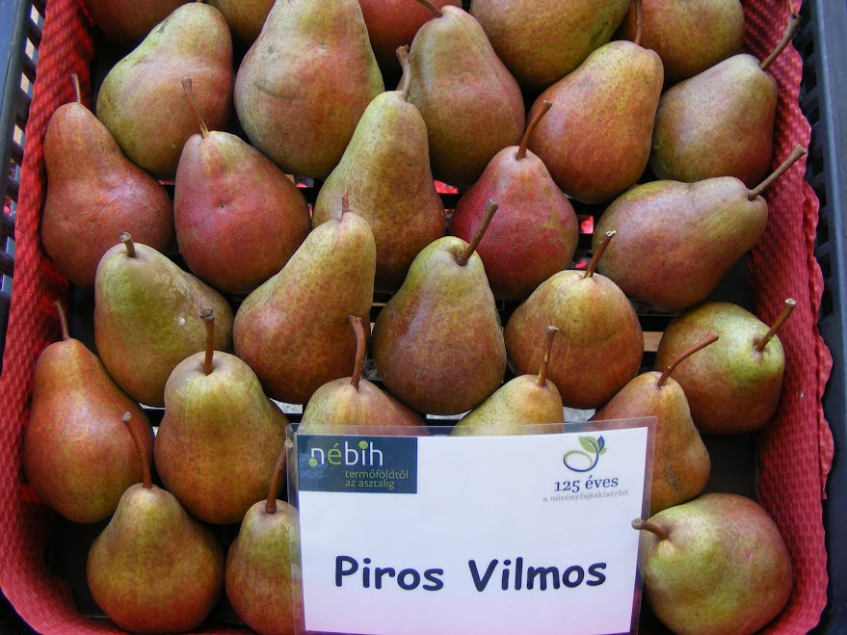

Piros Vilmos körte
(Fotó: Palesits Zsolt)
Piros Vilmos
A Vilmos körte piros fedőszínű mutációja. Porzói: Clapp kedveltje, Bosc kobak, Nemes Krasszán.

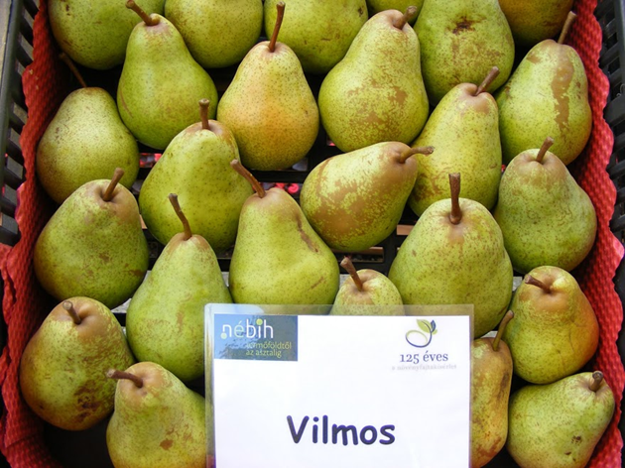

Vilmos körte
(Fotó: Palesits Zsolt)
Vilmos
A világ legelterjedtebb körtefajtája, hazánkban is nagyon kedvelt. Optimális szedési ideje augusztus második-harmadik dekádja. Gyümölcse nagy, vagy közép-nagy, alakja szabályos körte. A gyümölcshéj éretten sárga, a napos oldalon enyhén pirosas színeződésű, tetszetős. A gyümölcshús fehér, olvadó, bőlevű, illatos, édes-savanykás ízű, muskotályos zamatú. 16 Brix-fokra érik.
Fája közepes növekedési erélyű, kezdetben felfele törő, később szétterülő koronájú. Termőhelyre kevésbé igényes, jól alkalmazkodó fajta.
Porzói: Clapp kedveltje, Bosc kobak, Nemes Krasszán.

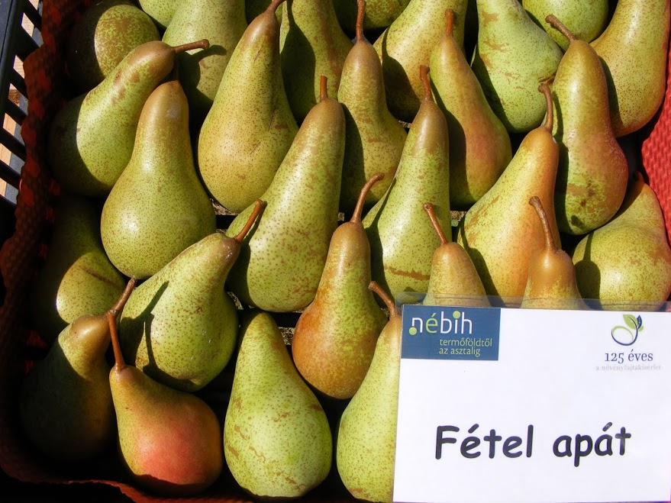

Fétel apát körte
(Fotó: Palesits Zsolt)

Fétel apát (Abate Fetel)
Fája közepes növekedési erélyű. Szeptember első harmadában érik Olaszországban. Gyümölcse nagy (200 g), összetéveszthetetlenül hosszú, lédús, szilárd húsú, édes, nagyon finom ízű. Éréskor 14,5 Brix-fokot is elér.Héja vékony zöldessárga. Meszes talajokon csak saját gyökéren, vagy mésztűrő alanyokon termeszthető! Nem könnyű a termesztése, alternanciára hajlamos!

Kaiser
Kiváló áruértékű, egyik legjobb minőségű őszi körténk. Rendszeresen, bőven terem. Edzett, igénytelen fajta, mindenütt jól termeszthető, de inkább a hűvösebb termőhelyet szereti. Szeptember végén szedhető (Vilmos+34 nap), októbertől januárig fogyasztható. Gyümölcse igen nagy vagy nagy, héja érdes tapintású, íze igen kellemesen aromás, a gyümölcsök nagyon jól szállíthatóak és tárolhatóak. Porzói: Clapp kedveltje, Vilmos körte, Passa Crassana, Conference, Hardenpont.

Körtealanyok:

BA-29
A birsek, naspolyák és körték legmésztűrőbb, legerősebb birs alanya. Magyar viszonyok közé, intenzív körte és birsültetvények kiváló alanya.

Farold^{R} 40 (Daygon), vagy OH X F 40
Középerős növekedésű alany, a fák méretét a vadkörtéhez viszonyítva 25-35%-kal csökkenti, termőképességüket pedig 20%-kal növeli. Tűzelhalással szemben rezisztens!

Franco vadkörte
Körte magonc alany, erős növekedésű, mélyen gyökeresedik, jól rögzít, szárazságtűrő. A termőre fordulás a ráoltott fajtáknál hosszabb, mint a birs alanyúaknál. (4-6 év.) Kompatibilis minden fajtával!

